Финансовый университет при Правительстве Российской Федерации
Национальная система платежных карт

Обоснование реализации сервиса
СБП Резерв

Шуликова Марина Дмитриевна
Финансовый факультет
Бакалавриат третий курс

Версия 1. От 10.12.2025

Москва 2025

Идея сервиса
1.1 Идея Сервиса «СБП Резерв»
Идея сервиса заключается в создании технологичного, безопасного и максимально «незаметного» сервиса, который позволяет пользователю автоматически использовать доверенные счета близких людей при нехватке собственных средств, без необходимости прямой просьбы и лишних действий.
При нехватке средств на счёте пользователя система автоматически и мгновенно привлекает недостающие для успешной оплаты ресурсы с заранее одобренных резервных счетов доверенных лиц (доноров). Всё происходит внутри одной сессии оплаты, без прерывания, просьб и ожиданий. Это не кредит, не заем и не перевод — это заранее согласованная возможность пользоваться «финансовой подушкой» близкого.
Ключевой элемент — сервис «СБП Резерв», выполняющий роль оркестратора системы. Он хранит «связки» акцептор-донор с настроенными лимитами и предоставляет банкам эту информацию для осуществления автоматических списаний, полностью исключая ручное взаимодействие пользователей в критический момент.
Таблица, сохраняемая в сервисе «СБП Резерв» содержит необходимую и достаточную информацию, по которой можно идентифицировать акцептора и донора. (таблица 1).
Таблица 1. Образец реестра связей «Акцептор-Донор» в сервисе «СБП Резерв»
Параметр | Акцептор | Донор
Номер телефона | +7 XXX XXX XX XX | +7 XXX XXX XX XX
Банк | Название банка | Название банка

Таким образом, если у пользователя подключен резервный счет, его банк-эмитент, получая запрос на оплату через СБП, сможет не просто констатировать недостаток средств на основной карте, а сможет обратиться к сервису «СБП Резерв» и в рамках той же платежной сессии, не прерывая транзакцию, привлечь недостающую сумму с заранее одобренного резервного счета.
При этом к одному счету акцептора может быть подключено несколько резервных счетов от разных доверенных лиц. Все они будут отображаться в его личном кабинете как доступные источники (после автоматической перепроверки сервисом актуальных лимитов, установленных донорами). Донор также получает возможность стать финансовой опорой для нескольких людей, предоставляя право использовать свои средства не одному человеку, а сразу нескольким акцепторам, создавая для каждого отдельную одобренную связку в системе.
1.2. Акторы
1.2.1 Описания и функции акторов
Таблица 2. Акторы сервиса «СБП Резерв»
Актор | Ключевая роль и функции в новой логике | Выгоды и ценность
Акцептор (Плательщик) | • Основной выгодоприобретатель  • В момент оплаты видит сумму, недостаток средств и автоматически предложенный список доступных резервных счетов.  • Выбирает донора одним касанием. | Получает успешный результат оплаты без выхода из приложения и внешних обращений. Сохранение контекста и времени. Устранение стресса. Финансовая гибкость за счет доверенного круга.
Донор | • Пассивный гарант, предоставляющий полномочия.  • Однократно настраивает резервный счет для конкретного акцептора, устанавливая лимиты (сумма, период, MCC-коды).  • Не участвует активно в момент оплаты. | Спокойная поддержка. Помощь оказывается автоматически, когда это действительно нужно. Полный контроль через заранее установленные правила. Укрепление доверия.
Сервис «СБП Резерв» | • Хранит реестр связок «Акцептор — Донор» со всеми параметрами лимитов.  • Автоматически проверяет доступные резервные счета по запросу банка акцептора.  •Автоматически координирует списания в рамках лимитов, выступая доверенным посредником между банками. | Обеспечивает безопасность всех операций по резервным счетам, технологический элемент нового решения.
НСПК (ОПКЦ СБП) | • Инфраструктурный оператор и маршрутизатор.  • Обеспечивает коммуникацию между всеми участниками (банками, сервисом «СБП Резерв», расчетным центром).  • Проводит клиринг и обеспечивает проведение транзакций в рамках СБП. | Расширение экосистемы. Появление нового социально-финансового сервиса внутри СБП. Рост транзакционной активности. Укрепление рыночной позиции как инновационной платформы.
Банк-участник СБП | • Интегратор и поставщик интерфейса.  • Встраивает логику проверки и использования резервных счетов в свое мобильное приложение и бэк-офис.  • Выполняет расчеты с другими банками через НСПК и Банк России по итогам операций. | Лояльность, предложение уникального клиентского сервиса. Увеличение количества успешных транзакций и снижение числа отказов. Глубокие данные о финансовых связях клиентов.

1.3.1 Схема «До» сервиса
Рассмотрим, из каких этапов состоит процесс оплаты на данный момент.

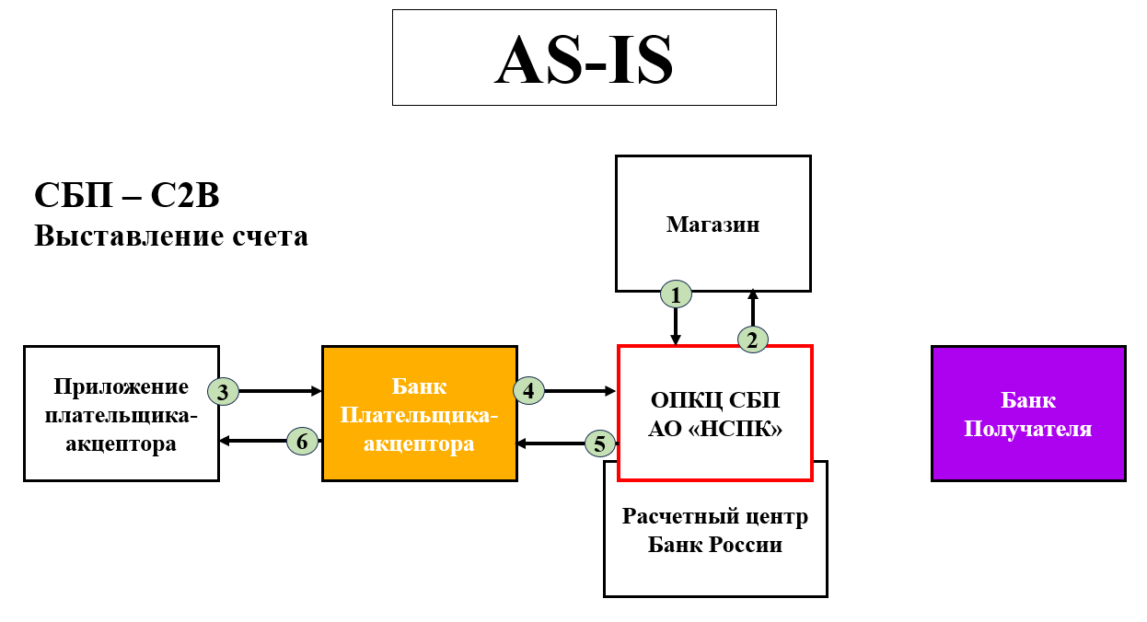
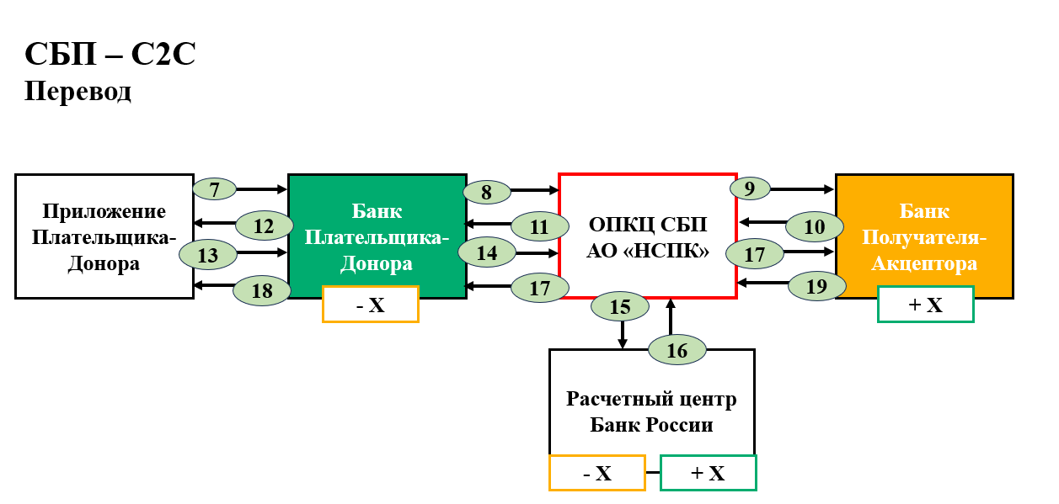
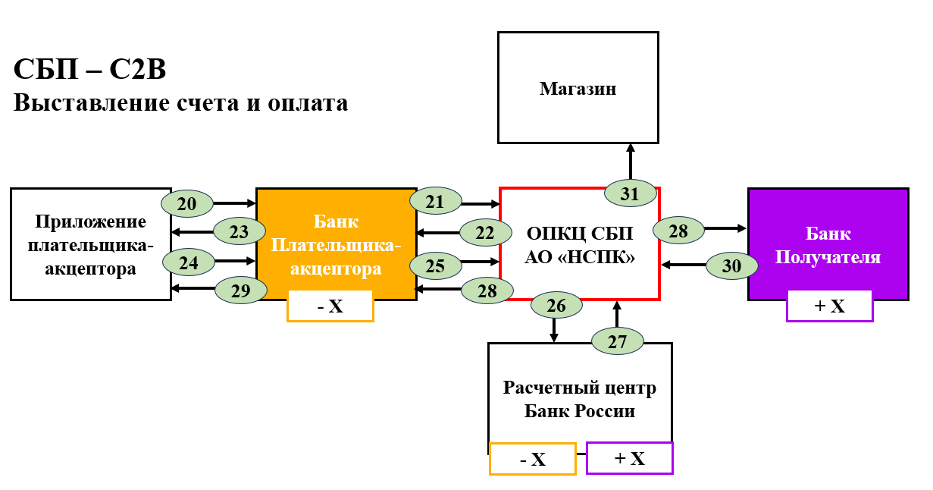
Рисунок 1. Процессы AS-IS
Сейчас в системе СБП отсутствует встроенный механизм для мгновенного привлечения недостающих средств в момент оплаты. Когда у покупателя не хватает денег на счёте, транзакция прерывается. Для завершения покупки пользователь вынужден самостоятельно организовать процесс пополнения своего счёта, который в реальности разбивается на три отдельных и разрозненных этапа:
- Этап 1: Прерванная попытка оплаты (C2B). Покупатель сканирует QR-код, система проверяет баланс и отказывает в проведении платежа.
- Этап 2: Ручной перевод между физическими лицами (C2C). Покупатель вне системы СБП (через звонок или мессенджер) просит помощи. Помощник (донор) должен вручную открыть своё приложение, найти получателя, подтвердить перевод и дождаться его зачисления.
- Этап 3: Повторная инициация оплаты (C2B). После поступления денег покупатель возвращается к кассе, заново сканирует QR-код и наконец завершает оплату.
Рассмотрим процессы подробнее
Этап 1: Выставление счета и попытка оплаты (прерывается)
- Магазин → ОПКЦ СБП: запрос на запоминание корзины (формирование URL кассы).
  - Цель: Магазину необходимо передать в систему СБП данные о заказе (сумму, состав) для формирования уникальной платежной ссылки (QR-кода), которую увидит покупатель.
- ОПКЦ СБП → Магазин: подтверждение запоминания корзины.
  - Цель: уведомить магазин об успешной регистрации данных заказа в системе. Магазин может отобразить покупателю QR-код, ведущий на эту "кассу".
- Приложение Плательщика-Акцептора → Банк Плательщика-Акцептора: запрос информации о корзине после сканирования QR-кода.
  - Цель: Приложение покупателя отправляет в его банк данные, полученные из QR-кода, чтобы запросить детали выставленного счета (сумму, получателя и т.д.).
- Банк Плательщика-Акцептора → ОПКЦ СБП: запрос данных о запомненной корзине.
  - Цель: Банк покупателя обращается в центральный узел (ОПКЦ СБП), где хранятся данные о всех активных счетах, чтобы получить актуальную информацию для своего клиента.
- ОПКЦ СБП → Банк Плательщика-Акцептора: предоставление данных о корзине (счете).
  - Цель: передать банку акцептора всю необходимую информацию для отображения покупателю: сумму, наименование получателя (магазина) и другие детали.
- Банк Плательщика-Акцептора → приложение Плательщика-Акцептора: Отображение счета и уведомление о недостатке средств.
  - Цель: показать покупателю финальную сумму к оплате и запросить подтверждение. Банк одновременно проверяет баланс клиента. При обнаружении недостатка средств транзакция не может быть продолжена.
Этап 2: Перевод средств от Донора к Акцептору (C2C)
- Приложение Плательщика-Донора → Банк Плательщика-Донора: ввод номера телефона Акцептора для перевода.
  - Цель: Донор вручную инициирует перевод, указывая номер телефона получателя и сумму. Это действие происходит вне контекста оплаты в магазине.
- Банк Плательщика-Донора → ОПКЦ СБП: запрос на получение информации о получателе (Акцепторе).
  - Цель: банк донора запрашивает у центрального узла подтверждение существования такого клиента в системе СБП и его частичные данные для верификации.
- ОПКЦ СБП → Банк Получателя-Акцептора: запрос данных клиента для подтверждения перевода.
  - Цель: перенаправить запрос на верификацию в банк, где обслуживается получатель.
- Банк Получателя-Акцептора → ОПКЦ СБП: предоставление данных клиента для подтверждения (имя, отчество, первая буква фамилии).
  - Цель: дать достаточно информации для идентификации получателя, не раскрывая полные персональные данные.
- ОПКЦ СБП → Банк Плательщика-Донора: передача данных Акцептора для подтверждения.
  - Цель: передать полученные от банка акцептора данные для отображения донору.
- Банк Плательщика-Донора → Приложение Плательщика-Донора: отображение данных получателя для подтверждения.
  - Цель: показать донору, кому именно он отправляет деньги, чтобы тот мог убедиться в правильности выбора.
- Приложение Плательщика-Донора → Банк Плательщика-Донора: подтверждение перевода и дача поручения.
  - Цель: после проверки данных получателя донор нажимает кнопку "Перевести", давая своему банку окончательное разрешение на проведение операции.
- Банк Плательщика-Донора → ОПКЦ СБП: отправка платежного поручения на перевод.
  - Цель: после получения подтверждения от донора его банк инициирует операцию перевода, отправляя в ОПКЦ все необходимые реквизиты и сумму для проведения межбанковского расчета.
- ОПКЦ СБП → Расчетный центр Банка России: запрос на проведение расчета между корсчетами банков.
  - Цель: инициировать перевод денежных средств с корреспондентского счета банка плательщика-донора на корреспондентский счет банка получателя-акцептора через центральную систему Банка России.
- Расчетный центр Банка России → ОПКЦ СБП: подтверждение проведения расчета.
  - Цель: уведомить операционный центр СБП об успешном завершении межбанковского клиринга. Деньги между банками перемещены.
- ОПКЦ СБП → Банк Плательщика-Донора и Банк Получателя-Акцептора: параллельные уведомления.
  - Цель для Банка Плательщика-Донора: сообщить банку-отправителю, что операция завершена на уровне межбанковских расчетов (списание с корсчета подтверждено).
  - Цель для Банк Получателя-Акцептора: сообщить банку-получателю, что на его корреспондентский счет поступили средства от другого банка в рамках конкретной операции СБП.
- Банк Плательщика-Донора → Приложение Плательщика-Донора: уведомление об успешном переводе.
  - Цель: проинформировать донора о том, что его перевод был выполнен успешно.
- Банк Получателя-Акцептора → ОПКЦ СБП: уведомление о зачислении средств на счет Акцептора.
  - Цель: после получения уведомления о поступлении денег на корсчет, банк получателя-акцептора списывает их с него и зачисляет на личный счет получателя (Акцептора). Затем он отчитывается в ОПКЦ СБП о завершении этой части операции на своей стороне.
Этап 3: Повторная оплата счета (C2B)
- Приложение Плательщика-Акцептора → Банк Плательщика-Акцептора: Повторный запрос информации о корзине (после пополнения баланса).
  - Цель: покупатель заново сканирует QR-код или обновляет страницу оплаты, чтобы получить актуальные данные о счете.
- Банк Плательщика-Акцептора → ОПКЦ СБП: повторный запрос данных о корзине.
- ОПКЦ СБП → Банк Плательщика-Акцептора: предоставление данных о корзине.
- Банк Плательщика-Акцептора → Приложение Плательщика-Акцептора: отображение счета для оплаты (теперь средств достаточно).
- Приложение Плательщика-Акцептора → Банк Плательщика-Акцептора: подтверждение оплаты счета.
  - Цель: покупатель, увидев, что средства теперь есть, нажимает кнопку "Оплатить", давая банку команду на списание суммы в пользу магазина.
- Банк Плательщика-Акцептора → ОПКЦ СБП: отправка платежного поручения на оплату покупки.
  - Цель: банк акцептора, убедившись в достаточности средств, инициирует финальный платеж магазину.
- ОПКЦ СБП → Расчетный центр Банка России: Запрос на проведение расчета за покупку.
- Расчетный центр Банка России → ОПКЦ СБП: подтверждение расчета за покупку.
- ОПКЦ СБП → Банк Плательщика-Акцептора и Банк Получателя (Магазина): параллельные уведомления.
  - Цель для Банк Плательщика-Акцептора: подтвердить банку покупателя, что платеж проведен и средства списаны.
  - Цель для Банк Получателя: уведомить банк магазина о поступлении оплаты от покупателя на его корреспондентский счет.
- Банк Плательщика-Акцептора → Приложение Плательщика-Акцептора: уведомление об успешной оплате покупки.
  - Цель: проинформировать покупателя, что операция в магазине завершена успешно.
- Банк Получателя → ОПКЦ СБП: уведомление о зачислении средств на счет Магазина.
  - Цель: после того как банк магазина зачислит деньги с корсчета на расчетный счет самого магазина, он отчитывается об этом в ОПКЦ для полного закрытия операции.
- ОПКЦ СБП → Магазин: финальное уведомление о получении оплаты.
  - Цель: проинформировать конечного получателя денег (магазин) о том, что оплата от покупателя полностью получена и зачислена. Транзакция завершена.

1.3.2 Процесс «После» внедрения сервиса
Рассмотрим, как упрощается процесс при внедрении сервиса «СБП Резерв».

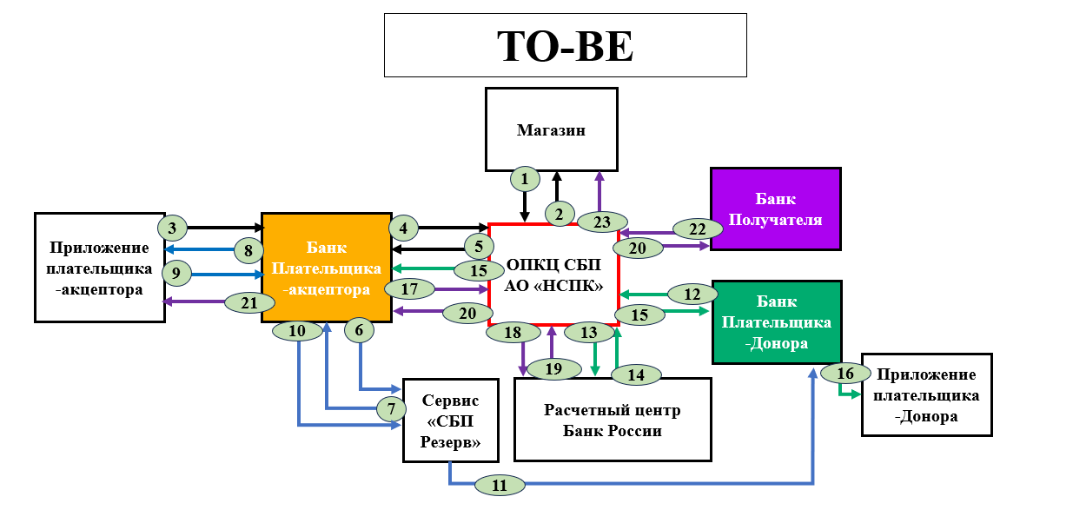
Рисунок 2. Процесс TO-BE
Этап 1: Выставление счета и обнаружение недостатка средств (Шаги 1-5)
- Магазин → ОПКЦ СБП: запрос на запоминание корзины (формирование URL кассы).
  - Цель: магазину необходимо передать в систему СБП данные о заказе для формирования уникальной платежной ссылки (QR-кода).
- ОПКЦ СБП → Магазин: подтверждение запоминания корзины.
  - Цель: уведомить магазин об успешной регистрации данных заказа в системе. Магазин может отобразить покупателю QR-код, ведущий на эту "кассу".
- Приложение Плательщика-Акцептора → Банк Плательщика-Акцептора: запрос информации о корзине после сканирования QR-кода.
  - Цель: приложение покупателя отправляет в его банк данные, полученные из QR-кода, чтобы запросить детали выставленного счета (сумму, получателя и т.д.).
- Банк Плательщика-Акцептора → ОПКЦ СБП: запрос данных о запомненной корзине.
  - Цель: банк покупателя обращается в центральный узел (ОПКЦ СБП), где хранятся данные о всех активных счетах, чтобы получить актуальную информацию для своего клиента.
- ОПКЦ СБП → Банк Плательщика-Акцептора: предоставление данных о корзине (счете).
  - Цель: передать банку акцептора всю необходимую информацию для отображения покупателю: сумму, наименование получателя (магазина) и другие детали.
Этап 2: Проверка и выбор резервного счета (Шаги 6-11)
- Банк Плательщика-Акцептора → Сервис «СБП Резерв»: запрос информации о доступных резервных счетах для данного Акцептора.
  - Ключевое отличие: вместо показа ошибки о недостатке средств, банк автоматически проверяет, есть ли у клиента заранее одобренные резервные счета (доноры). Для этого он отправляет в сервис номер телефона и банк клиента.
- Сервис «СБП Резерв» → Банк Плательщика-Акцептора: ответ со списком доступных резервных счетов (доноров) и их лимитов.
  - Цель: вернуть банку информацию о том, у каких доноров акцептор может запросить недостающую сумму, и в каких пределах.
- Банк Плательщика-Акцептора → Приложение Плательщика-Акцептора: отображение счета и предложение оплатить с использованием резервного счета.
  - Цель: показать покупателю сумму к оплате, сообщить о недостатке своих средств, но сразу предложить выбор из доступных доноров для автоматического пополнения.
- Приложение Плательщика-Акцептора → Банк Плательщика-Акцептора: выбор конкретного донора и подтверждение на списание с его резервного счета.
  - Цель: покупатель выбирает, у кого из доступных доноров запросить недостающую сумму, и дает согласие на операцию.
Этап 3: Автоматический запрос и перевод средств с резервного счета (Шаги 12-16)
- Банк Плательщика-Акцептора → Сервис «СБП Резерв»: передача поручения на списание с выбранного резервного счета.
  - Цель: уведомить сервис о том, что акцептор запрашивает у конкретного донора определенную сумму. Сервис выступает доверенным посредником.
- Сервис «СБП Резерв» → Банк Плательщика-Донора: переадресация запроса на списание.
  - Цель: передать запрос банку, где обслуживается выбранный донор, для исполнения на основании ранее данного согласия.
- Банк Плательщика-Донора → ОПКЦ СБП: автоматическая отправка платежного поручения на перевод (донор → акцептор).
  - Ключевое отличие: банк донора, имея предварительное однозначное согласие клиента и установленные лимиты, выполняет перевод автоматически, без его подтверждения в данный момент. Он резервирует средства и инициирует платеж.
- ОПКЦ СБП → Расчетный центр Банка России: запрос на проведение расчета между банками донора и акцептора.
  - Цель: инициировать перевод денежных средств с корреспондентского счета банка плательщика-донора на корреспондентский счет банка получателя-акцептора.
- Расчетный центр Банка России → ОПКЦ СБП: подтверждение проведения расчета.
  - Цель: уведомить ОПКЦ СБП об успешном завершении межбанковского клиринга.
- ОПКЦ СБП → Банк Плательщика-Донора и Банк Получателя-Акцептора: параллельные уведомления.
  - Цель для Банка Плательщика-Донора: сообщить банку-отправителю, что операция завершена на уровне межбанковских расчетов.
  - Цель для Банка Получателя-Акцептора: уведомить банку-получателю о зачислении средств на его корреспондентский счет.
- Банк Плательщика-Донора → Приложение Плательщика-Донора: уведомление о списании средств по резервному счету.
  - Цель: информировать донора о том, что с его счета была списана сумма в пользу акцептора в рамках ранее данного им разрешения.
Этап 4: Автоматическое завершение оплаты покупки (Шаги 17-23)
- Банк Получателя-Акцептора → ОПКЦ СБП: уведомление о зачислении средств на счет Акцептора.
  - Цель: после зачисления денег с корсчета на личный счет акцептора, банк отчитывается об этом в ОПКЦ СБП. Это сигнал для банка акцептора о том, что можно продолжить оплату.
- ОПКЦ СБП → Расчетный центр Банка России: запрос на проведение расчета за покупку.
  - Цель: инициировать перевод денег с корсчета банка плательщика-акцептора на корсчет банка магазина.
- Расчетный центр Банка России → ОПКЦ СБП: подтверждение расчета за покупку.
  - Цель: уведомить ОПКЦ об успешном завершении финального межбанковского перевода.
- ОПКЦ СБП → Банк Плательщика-Акцептора и Банк Получателя (Магазина): параллельные уведомления.
  - Цель для Банк Плательщика-Акцептора: подтвердить банку покупателя, что платеж проведен и средства списаны.
  - Цель для Банк Получателя: уведомить банк магазина о поступлении оплаты на его корреспондентский счет.
- Банк Плательщика-Акцептора → Приложение Плательщика Акцептора: уведомление об успешной оплате покупки.
  - Цель: проинформировать покупателя о том, что операция в магазине завершена успешно.
- Банк Получателя → ОПКЦ СБП: уведомление о зачислении средств на счет Магазина.
  - Цель: после того как банк магазина зачислит деньги с корсчета на расчетный счет самого магазина, он отчитывается об этом в ОПКЦ для полного закрытия операции.
Таким образом, Текущий процесс (AS-IS) имеет серьёзные недостатки в пользовательском опыте и операционной эффективности. При нехватке средств у покупателя транзакция прерывается, вынуждая его покинуть интерфейс оплаты и вручную, вне системы, просить помощи у другого человека (донора). Донору, в свою очередь, необходимо самостоятельно открыть своё приложение, ввести данные получателя, подтвердить перевод и только после этого покупатель может вернуться и повторить попытку оплаты. Этот процесс не только отнимает время и создает неудобство для обоих пользователей, но и увеличивает риск отказа от покупки. Кроме того, он состоит из двух разрозненных циклов — перевода между физическими лицами (C2C) и оплаты магазину (C2B), — что делает его длинным (31 шаг) и неэффективным.
Целевой процесс (TO-BE), основанный на введении сервиса «СБП Резерв», кардинально меняет эту логику, предлагая бесшовное и автоматизированное решение. Ключевое преимущество заключается в том, что при обнаружении недостатка средств у акцептора его банк автоматически проверяет наличие предварительно одобренных резервных счетов и сразу предлагает их список для оплаты прямо в интерфейсе. Покупатель одним нажатием выбирает донора, после чего вся дальнейшая логика выполняется системой без его участия. Для донора процесс становится полностью пассивным: средства списываются автоматически в рамках заранее установленных им лимитов, а он лишь получает уведомление о совершённой операции.
1.4 Пользовательские сценарии
1.4.1 Инициация открытия резервного счета Акцептором
Краткое описание пользовательского сценария
Инициация открытия резервного счета Акцептором – это пользовательский сценарий, при выполнении которого зарегистрированный пользователь (Акцептор) через интерфейс мобильного приложения своего банка отправляет формальный запрос на подключение резервного счета доверенного лица (Донора).
Описание процессов и информационного обмена между акторами
- Акцептор через мобильное приложение вводит номер телефона донора и его банк.
- Мобильное приложение передаёт запрос в банк акцептора.
- Банк акцептора проверяет существование донора в СБП.
- Банк акцептора проверяет отсутствие дублирующих запросов.
- Сервис «СБП Резерв» принимает запрос и сохраняет его в реестр ожидания.
- Акцептор получает уведомление, что запрос отправлен.
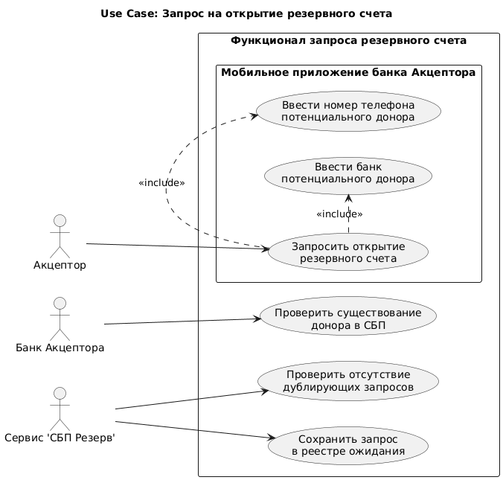
Рисунок 3. Прецедент «Запрос на открытие резервного счета акцептором»
Предусловие пользовательского сценария
- Акцептор авторизован в мобильном приложении банка-участника СБП, поддерживающего сервис «СБП Резерв».
- Акцептор знает номер мобильного телефона и банк потенциального Донора.
- Потенциальный Донор является клиентом банка-участника СБП и имеет активный счет, к которому можно привязать резерв.
Постусловие пользовательского сценария
- В Сервисе «СБП Резерв» создана новая запись в реестре связей «Акцептор-Донор» в статусе «Ожидает согласия Донора».
- Донор получил уведомление о входящем запросе в свое банковское приложение.
- Акцептор видит отправленный запрос в списке своих ожидающих подключений.
1.4.2. Принятие и настройка резервного счета Донором
Краткое описание пользовательского сценария
Принятие и настройка резервного счета Донором – это пользовательский сценарий, при выполнении которого пользователь (Донор) рассматривает входящий запрос от Акцептора, принимает его и устанавливает персональные правила (лимиты) для автоматического списания средств со своего счета в пользу данного Акцептора.
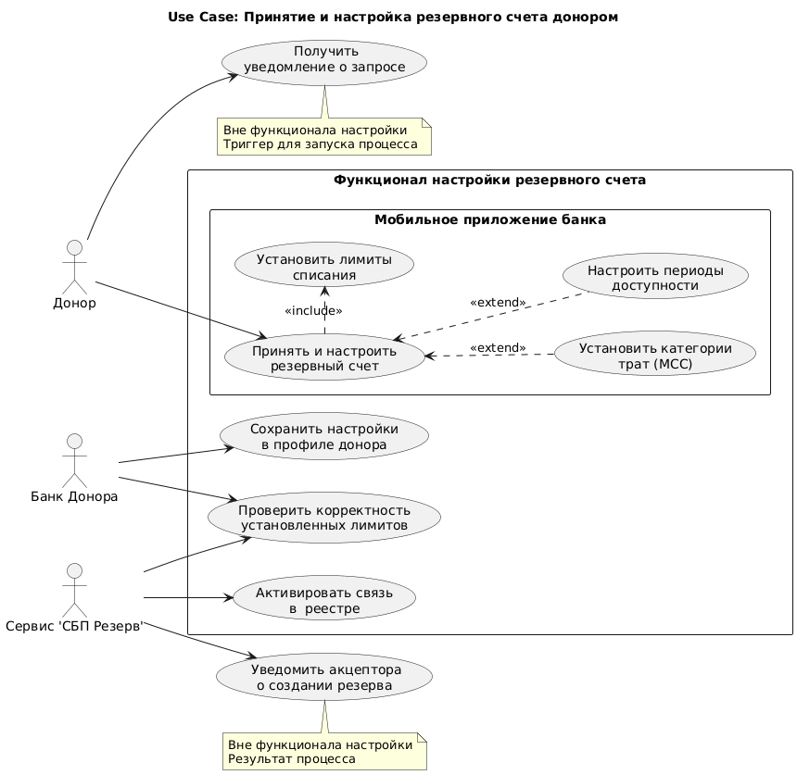
Рисунок 4. Прецедент «Принятие и настройка резервного счета Донором»
Описание процессов и информационного обмена между акторами
- Донор получает уведомление о том, что акцептор запросил резервный счёт.
- Донор открывает мобильное приложение своего банка и переходит к запросу.
- Донор выбирает действие «Принять и настроить резервный счёт».
- Донор устанавливает лимиты списания (сумму, период).
- Донор при необходимости настраивает периоды доступности.
- Донор при необходимости выбирает или ограничивает категории трат (MCC).
- Мобильное приложение передаёт настройки в банк донора.
- Банк донора проверяет корректность установленных лимитов и параметров.
- Банк донора передаёт подтверждённые настройки в сервис «СБП Резерв».
- Сервис «СБП Резерв» активирует связь акцептора и донора в реестре.
- Сервис «СБП Резерв» отправляет уведомление акцептору о создании резервного счёта.
Предусловие пользовательского сценария
- Донор авторизован в мобильном приложении банка-участника СБП.
- В системе «СБП Резерв» существует неподтвержденный запрос от Акцептора, адресованный данному Донору.
- Донор получил и открыл соответствующее уведомление.
Постусловие пользовательского сценария
- В реестре Сервиса «СБП Резерв» связь «Акцептор-Донор» переведена в статус активной с сохраненными параметрами лимитов.
- Акцептор получил уведомление о подключении нового резервного счета и может видеть его в списке доступных источников при оплате.
- Донор видит нового Акцептора в своем списке активных резервных связей с отображением установленных лимитов.
1.4.3. Управление лимитами и параметрами резервного счета
Краткое описание пользовательского сценария
Управление лимитами и параметрами резервного счета – это пользовательский сценарий, при выполнении которого пользователь (Донор) изменяет условия уже активной резервной связи: корректирует лимиты, меняет категории трат, временно приостанавливает действие или полностью отзывает свое согласие.
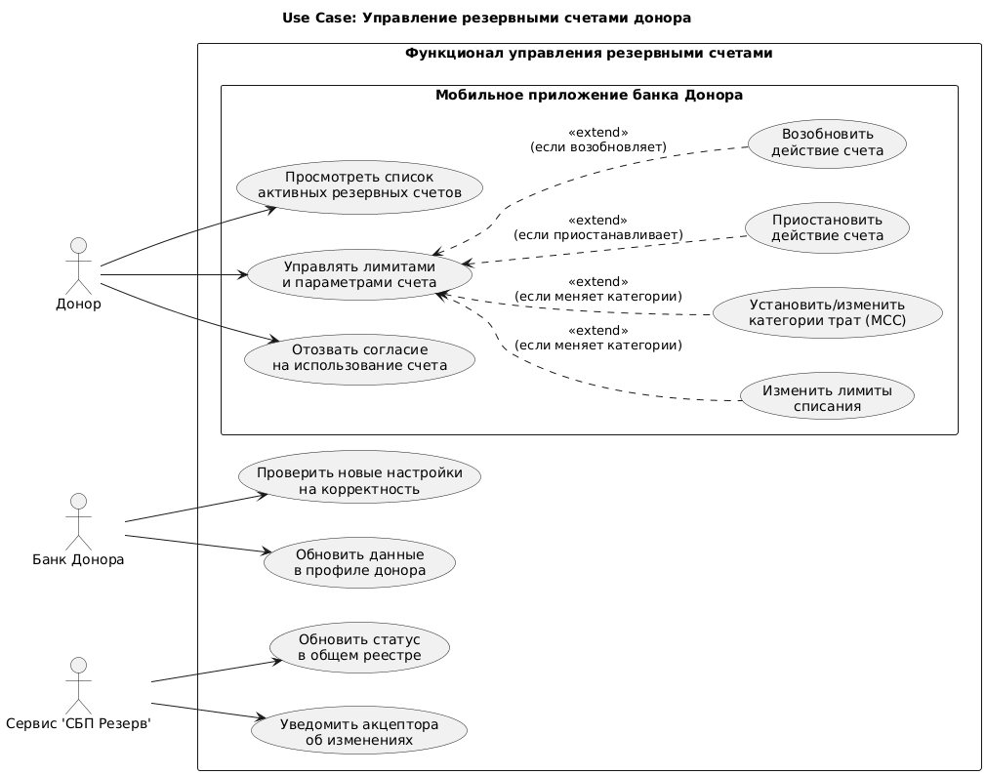
Рисунок 5. Прецедент «Управление резервными счетами Донором»
Описание процессов и информационного обмена между акторами
Донор открывает мобильное приложение банка и переходит в раздел управления резервными счетами.
- Донор просматривает список активных резервных счетов.
- Донор выбирает конкретный резервный счет для изменений.
- Донор изменяет лимиты списания (сумму, период).
- При необходимости донор изменяет категории трат (MCC).
- При необходимости донор приостанавливает действие счёта или возобновляет его работу.
- Донор может отозвать согласие на использование резервного счёта.
- Мобильное приложение передаёт новые параметры в банк донора.
- Банк донора проверяет корректность установленных изменений.
- Банк донора обновляет данные профиля донора в своей системе.
- Банк донора передаёт обновлённые данные в сервис «СБП Резерв».
- Сервис «СБП Резерв» обновляет статус резервного счёта в общем реестре.
- Сервис «СБП Резерв» отправляет акцептору уведомление об изменении параметров резервного счёта.
Предусловие пользовательского сценария
- Донор авторизован в мобильном приложении банка.
- В профиле Донора существует одна или несколько активных или приостановленных резервных связей с Акцепторами.
Постусловие пользовательского сценария
- Параметры резервной связи в реестре Сервиса «СБП Резерв» обновлены в соответствии с действиями Донора.
- Для Акцептора доступность данного резервного счета немедленно изменена (обновлены лимиты, счет временно недоступен или полностью удален из списка).
- Все последующие запросы на оплату с использованием данной связи будут обрабатываться согласно новым правилам.
1.4.4. Попытка оплаты через СБП с применением резервного счета
Краткое описание пользовательского сценария
Попытка оплаты через СБП с применением резервного счета – это ключевой пользовательский сценарий, при выполнении которого в момент совершения платежа через СБП при недостатке средств на счете Плательщика (Акцептора) система автоматически предлагает и, после его выбора, использует средства с одобренного резервного счета Донора для завершения транзакции.
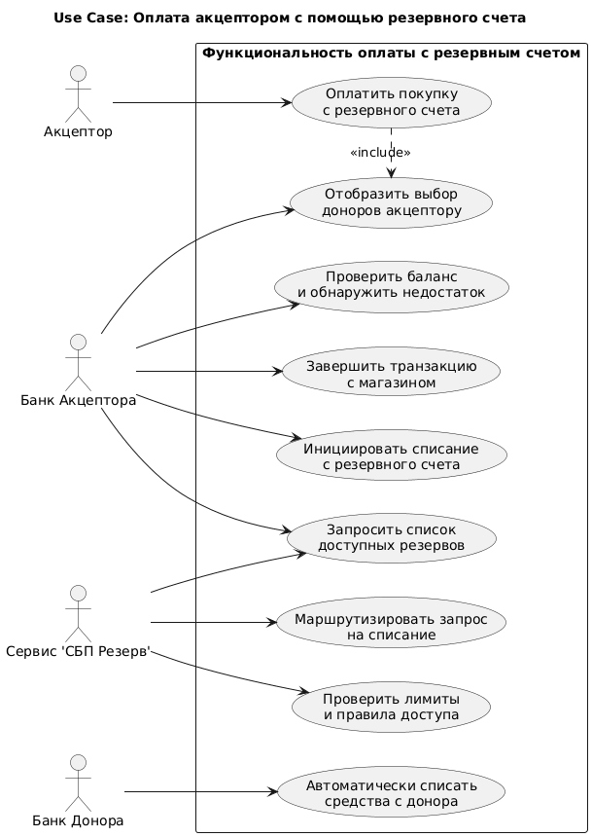
Рисунок 6. Прецедент «Запрос на открытие резервного счета акцептором»
Описание процессов и информационного обмена между акторами
- Акцептор инициирует оплату покупки через СБП.
- Банк акцептора проверяет баланс и обнаруживает недостаток средств.
- Банк акцептора запрашивает у сервиса «СБП Резерв» список доступных резервных счетов.
- Сервис «СБП Резерв» проверяет лимиты и правила доступа для подключенных доноров и возвращает банку акцептора список доступных резервов.
- Банк акцептора отображает акцептору выбор доступных доноров.
- Акцептор выбирает конкретного донора и подтверждает оплату с резервного счета.
- Банк акцептора инициирует списание с резервного счета, отправляя запрос в сервис «СБП Резерв».
- Сервис «СБП Резерв» маршрутизирует запрос на списание в банк донора.
- Банк донора автоматически списывает средства со счета донора в рамках установленных лимитов и правил.
Предусловие пользовательского сценария
- Акцептор авторизован в банковском приложении и инициировал оплату через СБП.
- Сумма платежа превышает доступный остаток на основном счете Акцептора.
- Для Акцептора существует минимум одна активная резервная связь с Донором, лимиты которой позволяют покрыть недостающую сумму для данной категории трат (MCC-код операции).
Постусловие пользовательского сценария
- Платеж магазину успешно проведен.
- Со счета Донора списана недостающая сумма, его лимиты в реестре Сервиса «СБП Резерв» соответствующим образом уменьшены.
- Акцептор видит успешный результат оплаты в своем приложении.
- Донор получил уведомление о списании с детализацией.
- В истории операций Акцептора и Донора созданы соответствующие записи о проведенной транзакции с использованием резервного счета.

  - Схема внутренней логики работы сервиса
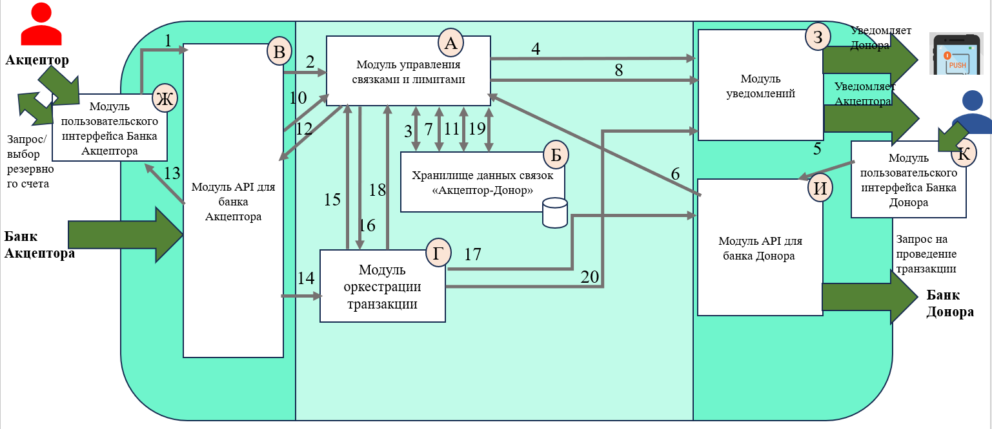Рисунок 7. Схема внутренней логики работы сервиса
Таблица 3. Модули внутренней архитектуры сервиса «СБП Резерв»
№ | Название модуля | Тип | Основная функция | Получает данные от | Передает данные
А | Модуль управления связками и лимитами | Внутренний | Центральный процессор системы. Обрабатывает создание, подтверждение и управление связками «Акцептор-Донор», проверяет и резервирует лимиты. | Модули Б, В, И, Г | Модули Б, В, З, Г
Б | Хранилище данных связок «Акцептор-Донор» | Внутренний | База данных для надежного хранения всех связок, лимитов и истории их изменений. Единственный источник истины по связкам. | Модуль А | Модуль А
В | Модуль API для банка Акцептора | Внешний | Предоставляет банку Акцептора единый интерфейс для всех операций: создание связки, запрос списка доноров, инициация списания. | Модуль Ж, Банк Акцептора | Модуль А, Модуль Г, Модуль Ж
Г | Модуль оркестрации транзакций | Внутренний | Управляет процессом проведения транзакции с резервного счета: принимает запрос, проверяет данные через модуль А, инициирует списание. | Модуль В | Модуль И, Модуль А, Модуль З
Ж | Модуль пользовательского интерфейса банка Акцептора | Внешний | Веб- и мобильный интерфейс в приложении банка Акцептора для управления своими резервными счетами и подтверждения операций. | Модуль В, Пользователь (Акцептор) | Модуль В
З | Модуль уведомлений | Внешний | Сервис отправки push-уведомлений, SMS и email пользователям о ключевых событиях (приглашения, списания, изменения лимитов). | Модуль А, Модуль Г | Пользователи (через банковские приложения)
И | Модуль API для банка Донора | Внешний | Предоставляет банку Донора интерфейс для подтверждения связок и получения авторизованных запросов на списание с резервных счетов. | Модуль К, Модуль Г | Модуль А, Банк Донора
К | Модуль пользовательского интерфейса банка Донора | Внешний | Веб- и мобильный интерфейс в приложении банка Донора для подтверждения связок, установки лимитов и просмотра истории списаний. | Пользователь (Донор) | Модуль И (через бэкенд банка Донора)

1.Акцептор через Модуль пользовательского интерфейса банка Акцептора (Ж) → Модуль API для банка Акцептора (В): передача команды на добавление Донора с номером телефона.
Для чего: чтобы инициировать процесс создания новой связки «Акцептор-Донор» в центральной системе сервиса.
2. Модуль API для банка Акцептора (В) → Модуль управления связками и лимитами (А): передача запроса на создание связки.
Для чего: чтобы центральный модуль управления получил и начал обрабатывать запрос на создание новой связки.
3. Модуль управления связками и лимитами (А) → Хранилище данных связок «Акцептор-Донор» (Б): сохранение заявки на связку со статусом «Ожидание».
Для чего: чтобы зафиксировать факт создания запроса и обеспечить сохранность данных.
4. Модуль управления связками и лимитами (А) → Модуль уведомлений (З): передача запроса на формирование и отправку приглашения Донору.
Для чего: чтобы уведомить Донора о поступившем запросе через его банковское приложение.
5. Донор через Модуль пользовательского интерфейса банка Донора (К) → Модуль API для банка Донора (И): передача подтверждения связи и установленного лимита.
Для чего: чтобы зафиксировать в системе согласие Донора и его финансовые условия для данной связки.
6. Модуль API для банка Донора (И) → Модуль управления связками и лимитами (А): передача подтверждения и лимита от Донора.
Для чего: чтобы обновить статус связки на «Активна» и сохранить установленный лимит.
7. Модуль управления связками и лимитами (А) → Хранилище данных связок «Акцептор-Донор» (Б): обновление статуса связки на «Активна» и сохранение лимита.
Для чего: чтобы актуализировать информацию о связке, сделав её доступной для использования в транзакциях.
8. Модуль управления связками и лимитами (А) → Модуль уведомлений (З): передача запроса на уведомление Акцептора об активации связки.
Для чего: чтобы проинформировать Акцептора о том, что резервный счет готов к использованию.
9. Банк Акцептора → Модуль API для банка Акцептора (В): запрос списка доступных резервных счетов при обнаружении недостатка средств для оплаты.
Для чего: чтобы получить от сервиса актуальный перечень доноров, у которых Акцептор может запросить недостающую сумму.
10. Модуль API для банка Акцептора (В) → Модуль управления связками и лимитами (А): передача запроса на получение списка активных связок для данного Акцептора.
Для чего: чтобы центральный модуль сформировал ответ на основе данных из хранилища.
11. Модуль управления связками и лимитами (А) → Хранилище данных связок «Акцептор-Донор» (Б): запрос данных по активным связкам Акцептора.
Для чего: чтобы получить актуальную информацию о донорах и их текущих доступных лимитах.
12. Модуль управления связками и лимитами (А) → Модуль API для банка Акцептора (В): передача сформированного списка доступных доноров с лимитами.
Для чего: чтобы вернуть данные в банк Акцептора для отображения клиенту.
13. Банк Акцептора (через свой UI) → Модуль API для банка Акцептора (В): передача выбранного клиентом Донора и запроса на инициацию списания.
Для чего: чтобы сообщить системе о финальном решении Акцептора и запустить процесс оплаты с резервного счета.
14. Модуль API для банка Акцептора (В) → Модуль оркестрации транзакций «Резерв» (Г): передача авторизованного запроса на проведение транзакции.
Для чего: чтобы ядро сервиса начало управление процессом списания и перевода средств.
15. Модуль оркестрации транзакций «Резерв» (Г) → Модуль управления связками и лимитами (А): запрос на проверку и резервирование лимита по выбранной связке.
Для чего: чтобы убедиться в достаточности доступного лимита и предотвратить параллельные списания, превышающие установленный лимит.
16. Модуль управления связками и лимитами (А) → Модуль оркестрации транзакций «Резерв» (Г): передача подтверждения доступности лимита.
Для чего: чтобы разрешить оркестратору продолжить выполнение транзакции и инициировать списание.
17. Модуль оркестрации транзакций «Резерв» (Г) → Модуль API для банка Донора (И): передача авторизованного запроса на списание.
Для чего: чтобы инициировать фактическое выполнение платежа банком Донора через СБП.
18. Модуль оркестрации транзакций «Резерв» (Г) → Модуль управления связками и лимитами (А): передача команды на окончательное списание суммы из лимита.
Для чего: чтобы уменьшить доступный остаток лимита по связке после успешного проведения транзакции.
19. Модуль управления связками и лимитами (А) → Хранилище данных связок «Акцептор-Донор» (Б): обновление остатка лимита по связке.
Для чего: чтобы актуализировать данные о доступном лимите для будущих транзакций.
20. Модуль оркестрации транзакций «Резерв» (Г) → Модуль уведомлений (З): передача запроса на уведомление Донора о списании.
Для чего: чтобы незамедлительно проинформировать Донора о факте использования его резервного счета.

Маркетинг
2.1 Рынок Сервиса
2.1.1 Прогноз объема рынка
Для определения размера рынка в качестве источников информации были взяты аналитические данные Банка России о Системе быстрых платежей и данные опроса ретейлера.
Из данных опроса, которые были проведены ретейлером известно, что:
- 15,7% потребителей бросают покупку из-за нехватки денег.
- При этом также известна частота данного явления:
  - 43,4% — раз в полгода (2 раза в год)
  - 37% — раз в год (1 раз в год)
  - 15% — ежемесячно (12 раз в год)
  - 1% — регулярно (допустим, 24 раза в год, т.е. 2 раза в месяц)
Рассчитаем среднюю частоту (взвешенное среднее значение) возникновения проблемы на одного человека, который с ней сталкивается:
(Взвешенное среднее)
43,4% * 2 раза) + (37% * 1 раз) + (15% * 12 раз) + (1% * 24 раза) = 0,868 + 0,37 + 1,8 + 0,24 = 3,28 раза в год.
Это означает, что каждый человек из этой 15,7% группы в среднем сталкивается с нехваткой денег у кассы приблизительно 3,3 раза в год. Однако важно отметить, что опрос проводился среди респондентов в возрасте от 18 до 55 лет. А большая часть потенциальных акцепторов сервиса СБП Резерв – это молодежь, в том числе до 18 лет, а также существенная доля людей пенсионного возраста. Так как они являются менее стабильной группой людей в плане финансов, можно предположить, что частота использования сервиса у них будет выше средней.
Поэтому я полагаю, что будет корректно увеличить среднюю частоту возникновения проблемы при оплате в 1,5 раза.
Тогда средняя частота использования сервиса акцепторами равна:
3,28 раза/год * 1,5 = 4,92 ≈ 5 раз в год
Из данных, опубликованных Банком России о СБП, нам будет полезна следующая информация:
Во-первых, это общее количество «проблемных» C2B-транзакций в год:
За III квартал 2025 (3 месяца) через СБП было совершено 1,35 млрд покупок (C2B).
Следовательно, Годовой объем C2B равен
1,35 млрд / 3 * 4 = 5,4 млрд операций в год.
При этом сумма общая сумма транзакций за квартал равна 2,32 трлн рублей. Исходя из этого можно рассчитать, что средняя сумма покупки = 1718 рублей. Мы предположим, что для успешного осуществления транзакции у плательщика не будет хватать 800 рублей.
1. TAM (Total Addressable Market) — Теоретически максимальный рынок. Он включает все ситуации нехватки средств при любой оплате (картой, онлайн, СБП и т.д.)
Взрослое население РФ = 100 млн чел.
Количество людей с проблемой: 100 млн * 15,7% = 15,7 млн человек
Количество ситуаций в год: 15,7 млн чел * 5 раз/год = 78,5 млн ситуаций/год
TAM в деньгах: 78,5 млн * 800 руб. = 62,8 млрд руб./год
Средняя сумма недостачи в таких ситуациях консервативно оценивается в 800 рублей (порядка половины среднего чека СБП).
Годовой оборот (GPV), спасенный сервисом:
2,57 млн транзакций * 800 руб. = 2,06 млрд рублей.
2. SAM (Served Available Market) — Рынок, который мы технически можем обслужить
Что включает: Ситуации нехватки средств при оплате через СБП (наша технологическая платформа).
Из данных, предоставленных Банком России следует, что 5 из 10 жителей России оплачивают товары и услуги через СБП.
Расчёт SAM:
Это наши 39,25 млн ситуаций/год
SAM в деньгах: 39,25 млн * 800 руб. = 31,4 млрд руб./год.
SAM = 31,4 млрд рублей (нехватка средств именно при оплате через СБП).
3.SOM (Serviceable Obtainable Market) — Рынок, который мы реально захватим
Включает долю SAM, которую займет сервис через банков-партнёров в ближайшие 3-5 лет.
Расчёт SOM при консервативных оценках:
Доля клиентов банков-партнёров 70% от SAM.
Проникновение сервиса среди них (цель): 10%.
SOM = 31,4 млрд * 70% * 10% = 2,2 млрд руб./год
    - Ситуационный анализ
2.1.2.1. Оценка потенциала спроса
Размер целевой аудитории сервиса
Мы рассчитали, что в СБП происходит 39,25 млн проблемных ситуаций в год (нехватка средств при оплате). При этом ы не сможем подключить все 200+ банков к СБП Резерв сразу. На старте мы работаем с крупнейшими. Поэтому исходя и допущения, которое уже мы учитывали при расчете SAM, мы берем часть банков, а значит только 70% транзакций. Доля пользователей равна 10%.
Следовательно, SOM в транзакциях = 39,25 млн ситуаций * 70% * 10% = 2,7475 млн транзакций в год.
Чтобы узнать, сколько уникальных людей совершат эти 2,75 млн транзакций, нужно разделить общее число транзакций на частоту.
Размер ЦА = SOM (транзакции) / Частота
Размер ЦА = 2 747 500 / 5 = 549 500 человек
Уровень проникновения сервиса
Уровень проникновения сервиса рассчитывается как отношение количества его пользователей к общему числу людей, которые в принципе могут им воспользоваться. В качестве пользователей выступают рассчитанные выше 550 000 акцепторов. Общей целевой аудиторией являются все пользователи, совершающие оплаты через СБП (C2B-операции), которых в России насчитывается около 50 млн человек (50% от 100 млн взрослого населения).
Проникновение = (549 500 / 50 000 000) * 100% = 1,099%
Частота использования сервиса
Частота использования сервиса напрямую вытекает из частоты возникновения проблемы, которую он решает. Поскольку средний акцептор сталкивается с ситуацией нехватки средств примерно 5 раз в год, это же значение является средней годовой частотой использования сервиса. В пересчёте на месяц это составляет примерно 0,42 раза (5 / 12), что означает, что типичный пользователь будет обращаться к функционалу «СБП Резерв» один раз в 2,5 месяца.
Частота в месяц = 5 раз / 12 месяцев = 0,4166
Таблица 4. Оценка потенциала спроса для сервиса «СБП Резерв»
Критерий привлекательности рынка | Итоговое значение для «СБП Резерв» | Оценка
Размер целевой аудитории (чел.) | 550 000 человек | Размер ЦА в 550 тыс. человек — это реалистичная и измеримая бизнес-цель. Она показывает, что для создания значимого сервиса с оборотом ~2,2 млрд рублей не требуется охватывать миллионы, достаточно привлечь полмиллиона активных пользователей из многомиллионной базы СБП.
Проникновение сервиса (%) | 1,1% | Проникновение на уровне 1,1% — это ключевой индикатор высокого потенциала роста. Согласно методологии («чем ниже % пользования, тем выше потенциал роста»), рынок практически свободен. У сервиса есть огромное пространство для масштабирования даже в рамках существующей аудитории СБП.
Частота использования (раз/месяц) | 0,42 раза/месяц | Частота использования 0,42 раза/месяц — подтверждает, что сервис решает не ежедневную, но регулярную и значимую проблему. Низкая частота также указывает на потенциал роста, прежде всего, за счёт увеличения пользовательской базы

2.1.2.2. Оценка потенциала продаж
Емкость сегмента
Фактическая ёмкость сегмента — это все люди, которые сейчас пользуются товарами и услугами нашего потребительского сегмента. Наш потребительский сегмент — это люди, которые сталкиваются с нехваткой средств при оплате через СБП и вынуждены решать эту проблему, используя «услуги»-заменители — ручные переводы через СБП (C2C).
Взрослое население России (18-70 лет) составляет 100 млн человек. Из них 50% пользуются СБП для оплаты покупок (C2B), что равно 50 млн человек. Согласно опросу, 15,7% потребителей сталкиваются с проблемой нехватки денег при оплате.
Следовательно, фактическая ёмкость нашего сегмента составляет: Ёмкость сегмента = 50 млн человек * 15,7% = 7,85 млн человек
Темп роста сегмента
Темп роста сегмента оценивается на основе динамики роста пользовательской базы СБП для оплаты (C2B). По статистическим данным, в начале 2024 года каждый третий житель России платил через СБП (доля ~33,3%), а к III кварталу 2025 года — уже каждый второй (доля 50%). Период между этими данными составляет примерно 1,75 года.
Рост доли пользователей за этот период составил:
50% / 33,3% = 1,5 (увеличение в 1,5 раза).
Среднегодовой темп роста (CAGR) рассчитывается по формуле:
CAGR = (1,5)^(1 / 1,75) – 1 = 0,27 или 27%.
Таким образом, темп роста нашего сегмента, оцениваемый по ключевому драйверу — росту пользовательской базы СБП, составляет ~27% в год. Учитывая, что рост транзакционной активности C2B исторически опережает рост базы, реальный темп роста ёмкости сегмента (количества проблемных ситуаций) можно оценить как не менее 20-30% годовых.
Доходность сегмента
Доходность сегмента в рублях рассчитывается как дополнительная выручка, которую банки могут получить от комиссии за транзакции, «спасённые» нашим сервисом. Объём этих транзакций (SAM в деньгах) составляет 31,4 млрд рублей в год. Средняя комиссия банка за C2B-платёж через СБП оценивается в 0,5% (варьируется от 0,4 до 0,7%)
Следовательно, потенциальная годовая доходность всего сегмента для банковской экосистемы составляет:
Доходность сегмента = 31,4 млрд руб. * 0,5% = 157 млн рублей
Таблица 5. Оценка потенциала продаж для сервиса «СБП Резерв»
Критерий привлекательности рынка | Итоговое значение для «СБП Резерв» | Интерпретация и вывод
Емкость сегмента (чел.) | 7,85 млн человек | Ёмкость сегмента в 7,85 млн человек — это сформированный рынок пользователей, которые уже сегодня испытывают "боль" и пользуются неудобными заменителями (ручные переводы). Это подтверждает наличие массового, неудовлетворённого спроса.
Темп роста сегмента (%) | 27% годовых (CAGR) | Темп роста на уровне ~27% в год свидетельствует о стремительном расширении рынка. Сегмент растёт опережающими темпами за счёт экспансии экосистемы СБП, что создаёт благоприятные условия для запуска и масштабирования нового сервиса.
Доходность сегмента (руб.) | 157 млн руб./год (потенциал SAM) | Потенциальная годовая доходность сегмента для банковской экосистемы оценивается в ~157 млн рублей. Эта цифра демонстрирует значительный финансовый потенциал рынка и прямую экономическую выгоду от внедрения решения, направленного на "спасение" потерянных транзакций.

2.1.2.3 Оценка потенциала конкуренции
Прямых аналогов сервис «СБП Резерв» на рынке сегодня не представлено, однако существует значительное количество решений, которые лишь частично решают проблему внезапной нехватки средств при оплате.
В ходе анализа конкурентов было выделено пять ключевых критериев для сравнения решений: способность мгновенно закрыть недостающую сумму, удобство использования, стоимость, обеспечение психологического комфорта и широта охвата аудитории. Сервис «СБП Резерв» является единственным, который полностью удовлетворяет всем пяти критериям и закрывает все выявленные потребности.

Таблица 6. Оценка конкурентов сервиса «СБП Резерв»
Свойства (Критерии сравнения) | Сервис «СБП Резерв» | Конкурент 1: Ручной P2P-перевод (СБП) | Конкурент 2: Запрос на оплату (R2P)
1. Закрывают ли потребность «мгновенно доплатить недостающую сумму»? | +  Автоматически, в рамках той же сессии оплаты. | +/-  Да, но только после ручного перевода и зачисления, что прерывает процесс. | +/-  Да, но только после получения, подтверждения и выполнения запроса.
2. Скорость и удобство использования | +  Одно нажатие акцептора. Все процессы автоматизированы. | -  Необходимы: звонок, открытие приложения, ввод данных, подтверждение, ожидание зачисления. | +/-  Проще, чем ручной перевод, но всё равно требует действий от обоих участников в реальном времени.
3. Стоимость использования (комиссии/проценты) | +  Бесплатно | +  Бесплатно | +  Бесплатно
4. Отсутствие стресса и неловкости для акцептора | +  Просьба не требуется. Помощь оказывается автоматически по заранее данному согласию. | -  Требуется личная просьба, объяснение. | +/-  Формальный запрос менее личный, но всё равно является просьбой о деньгах.
5. Охват аудитории (подростки, пожилые) | +  Доступен всем пользователям СБП. | +  Доступен всем пользователям СБП. | +  Доступен всем пользователям СБП.

Свойства (Критерии сравнения) | Конкурент 3: Детские карты | Конкурент 4: Кредитные карты | Конкурент 5: Сервис BNPL (Карта рассрочки) | Конкурент 6: Овердрафт по карте
1. Закрывают ли потребность «мгновенно доплатить недостающую сумму»? | -  Нет. Средства должны быть заранее переведены на карту ребёнка. | +  ДА, если лимит не исчерпан. | +  ДА, если лимит не исчерпан | +  ДА, если лимит не исчерпан
2. Скорость и удобство использования | -  Требует заблаговременного планирования и пополнения счёта. | +  Проходит как обычная оплата картой. | +  Проходит как обычная оплата картой. | +  Проходит как обычная оплата картой.
3. Стоимость использования (комиссии/проценты) | +/-  Может быть платное обслуживание карты. | -  Проценты за кредитный период, если не уложиться в беспроцентный период. | +/-  Бесплатно в период рассрочки, но есть скрытые комиссии. | -  Высокие проценты за пользование заёмными средствами
4. Отсутствие стресса и неловкости для акцептора | +  У ребёнка есть «свои» деньги, просить не нужно. | -  Связано с чувством долга. | +/-  Связано с чувством долга. | -  Связано с чувством долга.
5. Охват аудитории (подростки, пожилые) | -  Только для несовершеннолетних, оформляется взрослым. | -  Требует кредитного скоринга, возраст старше 18, одобрение банка | -  Требует скоринга и одобрения, часто доступен с 18 лет. | -  Подключается банком проверенным клиентам, требует положительной истории.

В отличие от других решений, «СБП Резерв» обеспечивает мгновенное и бесшовное пополнение счета прямо во время платежной сессии. Ни ручные переводы, ни запросы на оплату (R2P), ни детские карты не могут этого предложить. При этом сервис полностью устраняет психологический дискомфорт от необходимости личной просьбы о деньгах, что выгодно отличает его не только от ручных методов, но и от кредитных продуктов, несущих стигму долга.
Критически важным преимуществом является бесплатность сервиса для пользователей, в то время как кредитные карты, овердрафт и многие сервисы рассрочки (BNPL) предполагают финансовую нагрузку. «СБП Резерв» также демократичен в отношении аудитории: он доступен подросткам и пожилым людям, для которых традиционные кредитные продукты часто недоступны или психологически неприемлемы.
Таким образом, существующие альтернативы — это либо неудобные и стрессовые способы (ручные переводы, R2P), либо долговые инструменты с ограниченным доступом (кредиты, рассрочка).
«СБП Резерв», основанный на модели автоматической помощи по предварительному согласию, устраняет фундаментальные недостатки всех этих подходов.
  - Оценка потребителей
2.2.1 Определение целевой аудитории
Сервис «СБП Резерв» основан на парной модели взаимодействия «Донор» – «Акцептор». Целевые пары пользователей включают категории, представленные в таблице ниже.
Таблица 7. Пользователи сервиса «СБП Резерв»
Донор | Акцептор | Ключевая потребность пары
Родитель | Ребенок (подросток/студент) | Быстрая финансовая помощь и развитие финансовой самостоятельности при сохранении родительского контроля.
Супруг/Партнер | Супруг/Партнер | Гибкое ведение совместного бюджета без необходимости открытия общего счета
Взрослый ребенок | Пожилой родитель | Тактичная поддержка родителей без необходимости последних напрямую просить о помощи
Данная схема наглядно показывает, что сервис универсален и будет привлекателен для людей разного пола, возраста и социального статуса, объединенных доверительными отношениями.
  - Customer development
2.3.1 Формирование гипотез для поиска целевой аудитории
Для исследования были выделены описанные ниже гипотезы.
Таблица 8. Гипотезы исследования
Гипотеза | Действие для проверки | Метрика результата
Нехватка средств и стресс | Спросить о частоте ситуаций нехватки денег | Большинство (>50%) сталкивались с ситуацией хотя бы раз в месяц
Неудобство существующего процесса | Оценить уровень дискомфорта по шкале 1–10 | Средняя оценка дискомфорта >=7
Причины Неудобство ручных переводов | Оценить причины неудобства | Примерно равное количество респондентов отмечают каждый из факторов (психологический дискомфорт и техническое неудобство) как причину неудобства
Регулярность микротрат | Уточнить типы и частоту мелких покупок | >70% нехватка происходит на суммы до 1000 рублей
Звонят/пишут за деньгами | Уточнить действия в последней ситуации нехватки | >80% обращаются за помощью к близким (родителям/друзьям)
Ценность автоматической подстраховки | Оценить удобство решения "СБП Резерв" по шкале 1–10 | Средняя оценка удобства >=7
Кто станет Донором? | Уточнить, кто разрешил бы автоматические переводы | >80% назовут родителей в качестве основного потенциального донора

2.3.3 Вывод по результатам исследования
Результаты проведенного опроса, дают следующие результаты:
Гипотеза 1 — О нехватке средств и стрессе (подтверждена частично)
- Метрика: большинство (более 50%) сталкивались с ситуацией хотя бы раз в месяц.
- Результат: 68,4% респондентов сталкивались с нехваткой средств за последние 3 месяца, из них 55,3% — 1-2 раза. Это подтверждает, что проблема распространена, но не с ежемесячной частотой у большинства.
Гипотеза 2 — Неудобство существующего процесса (подтверждена)
- Метрика: средняя оценка дискомфорта должна быть не менее 7.
- Результат: 57,9% респондентов прямо указали «Неловкость и психологический дискомфорт» как главное неудобство. При анализе шкалы удобства просьбы (1-10), где 1 — «совсем не удобно», 39,5% оценили процесс на 1-4 балла, что косвенно подтверждает высокий дискомфорт.
Гипотеза 3 — О неудобстве ручных переводов, узнать в чем причины (не подтверждена в исходной формулировке)
- Метрика: примерно равное количество отмечают психологический и технический дискомфорт.
- Результат: наблюдается сильный перекос. Психологический дискомфорт выделили 57,9%, а техническое неудобство процесса — только 18,4%. Еще 18,4% отметили оба фактора. Гипотеза о равной значимости факторов не подтвердилась — психологическая составляющая доминирует.
Гипотеза 4 — О регулярности микротрат (подтверждена)
- Метрика: более 70% случаев нехватки происходит на суммы до 1000 рублей.
- Результат: среди столкнувшихся с проблемой (26 чел.) 80,8% не хватало сумм в диапазоне до 1000 рублей (до 100 ₽ — 26,9%, 100-300 ₽ — 30,8%, 300-1000 ₽ — 23,1%). Метрика выполнена.
Гипотеза 5 — О том, что пользователи звонят/пишут за деньгами (подтверждена)
- Метрика: более 80% обращаются за помощью к близким.
- Результат: 84,2% респондентов в такой ситуации обращаются к родителям. Это не только подтверждает гипотезу, но и четко идентифицирует основную «цель» для запроса.
Гипотеза 6 — Ценность автоматической подстраховки (подтверждена)
- Метрика: средняя оценка удобства решения должна быть не менее 7.
- Результат: предложенное решение «СБП Резерв» получило высокие оценки удобства: 66% респондентов (25 из 38) оценили его на 7-10 баллов. Средняя оценка явно превышает порог в 7 баллов.
Гипотеза 7 — Кто станет Донором? (подтверждена)
- Метрика: более 80% назовут родителей основным донором.
- Результат: 86,8% опрошенных считают, что именно родители разрешили бы автоматические переводы. Гипотеза подтвердилась с большим запасом.
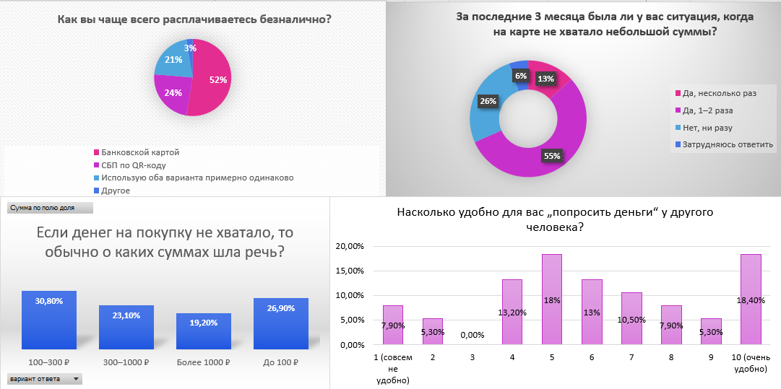
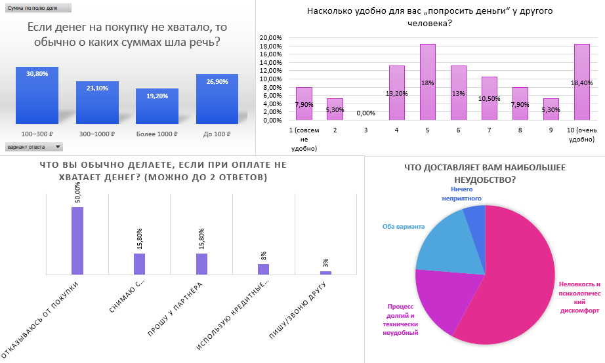

Рисунок 7. Визуализация результатов опроса
Собранные данные можно применить в маркетинге и в позиционировании продукта. Полученные данные позволяют выделить ключевые акценты в коммуникации с потенциальным потребителем.
Большинство акцепторов будут скорее всего будут использовать сервис для мелких трат. Для акцептора сервис является решением проблемы внезапной нехватки небольших сумм для повседневных трат, что подтверждается данными: подавляющее большинство ситуаций касается платежей до 1000 рублей. Даже если акцептору недостает для успешного платежа больших сумм, донор всегда может это контролировать, устанавливая лимиты. Соответственно потенциальные доноры могут не боятся существенных списаний средств с их карты акцептором.
Основной упор в позиционировании для целевой аудитории акцепторов следует делать на психологическую составляющую. Поскольку большинство респондентов указали на неловкость и дискомфорт как главное неудобство в процессе просьбы о деньгах, коммуникация должна смещаться с технических преимуществ сервиса (скорость, автоматизация) на эмоциональные выгоды. Продукт необходимо представлять как решение, которое в первую очередь избавляет от необходимости просить и связанного с этим стресса.
Кроме того, высокая оценка концепции респондентами указывает на потенциальную востребованность продукта на рынке.
  - Разработка продуктовой стратегии
2.4.1 SWOT-анализ
Внутренние факторы (Сильные и Слабые стороны)
Сильные стороны (Strengths):
  - Уникальное решение фундаментальной проблемы. Сервис «СБП Резерв» является единственным на рынке, который одновременно устраняет как техническое неудобство, так и ключевую психологическую проблему — стресс и неловкость от необходимости прямой просьбы о деньгах. Он обеспечивает автоматическую помощь без просьбы.
  - Инфраструктурное преимущество НСПК. Как оператор СБП, НСПК может внедрить сервис на уровне общенациональной платежной системы, обеспечив мгновенную доступность во всех банках-участниках сервиса. Главное конкурентное преимущество — единый стандарт и всеобщий охват.
  - Модель, выгодная для всех участников: Сервис создаёт беспроигрышную ситуацию:
    - Пользователям (Акцептору и Донору): даёт удобство, контроль и психологический комфорт.
    - Банкам: предоставляет новый инструмент для удержания клиентов, снижения числа неудачных транзакций и повышения лояльности, а также возможность получить часть комиссии от завершенного платежа.
    - НСПК: усиливает экосистему СБП, увеличивает транзакционную активность и превращает СБП из утилитарного инструмента в платформу для доверительных отношений.
  - Доказанная востребованность. Исследования и опросы (подтверждают высокий уровень интереса со стороны целевой аудитории и острую актуальность решаемой проблемы.
  - Бесплатность для конечного пользователя. Отсутствие комиссии для Акцептора и Донора является мощным аргументом на фоне платных кредитных продуктов (овердрафт, кредитки) и создает низкий барьер для начала использования.
Слабые стороны (Weaknesses):
  - Необходимость парного подключения и настройки. Для активации требуется скоординированное действие двух человек (взаимные запросы, подтверждение, настройка лимитов). Это серьёзный барьер для первичного подключения по сравнению с продуктами, которые начинает использовать один человек.
  - Зависимость от уровня и качества интеграции в банках. Финальный пользовательский опыт и заметность сервиса зависят от того, как каждый банк реализует его в своём приложении. Плохой UX в ключевых банках может снизить качество сервис на старте.
  - Риски, связанные с моделью предварительного согласия: Возможны конфликтные ситуации, если Донор забудет о подключении или сочтёт списание неожиданным.
  - Необходимость масштабной образовательной кампании: Сервис вводит новую финансовую логику («помощь без просьбы»). Пользователей нужно активно обучать, что это такое, как это настроить и почему это безопасно.
  - Ограниченность первоначального сценария: Фокус на покрытие недостачи в момент оплаты — это сильная, но узкая ниша. Для массового успеха, возможно, потребуется последующее расширение функционала (например, на регулярные автоплатежи).
Внешние факторы (Возможности и Угрозы)
Возможности (Opportunities):
  - Создание нового рынка: Сервис позволяет НСПК сформировать и возглавить новый рынок «доверительных автоматических платежей» внутри экосистемы СБП, увеличивая её ценность.
  - Укрепление социальной роли СБП: Продукт позитивно влияет на качество жизни, укрепляя финансовые связи между близкими.
  - Вклад в повышение финансовой грамотности населения. Сервис не стимулирует тратить больше, он, наоборот, не дает тратить сверх лимита, устанавливает четкие границы и предоставляет аналитику.
  - Развитие на основе данных: Анализ анонимизированных данных о связках и тратах позволяет глубже понимать финансовое поведение населения и может стать основой для новых сервисов, в том числе банки могут использовать это для персонализации своих продуктов.
Угрозы (Threats):
  - Риск копирования крупными банками. Такие банки, как Сбер или Т Банк, могут проигнорировать общее решение, запустить продукт внутри своей экосистемы.
  - Сопротивление банков. Банки могут увидеть в сервисе угрозу своим прибыльным продуктам, например кредитным картам, или посчитать интеграцию слишком затратной.
  - Сложность внедрения и высокие операционные издержки. Необходимость изменения регламентов, обучения и поддержки всех банков и создания новых процессов делает запуск сложным и дорогим.
  - Недооценка «человеческого фактора» и низкая финансовая грамотность потенциальных пользователей. Пользователи могут быть не склоны к финансовому планированию, в том числе могут не продумывать заранее свои финансовые отношения.
2.4.3. Методика STP – Позиционирование сервиса «СБП Резерв»
Для стратегического позиционирования сервиса «СБП Резерв» необходимо выбрать ключевые качества, которые станут основой его образа в сознании потребителя и обеспечат устойчивое конкурентное преимущество. На основе проведенного анализа были выбраны три ключевых качества для позиционирования:
- Бесшовность — способность сервиса мгновенно и автоматически решать проблему без прерывания процесса оплаты и без необходимости дополнительных действий от пользователя в критический момент.
- Доверительность — ориентация на укрепление и формализацию финансовых отношений между близкими людьми на основе предварительного согласия и контроля, устраняющая психологический дискомфорт.
- Доступность — отсутствие финансовых барьеров (бесплатность для пользователей) и низкие входные требования (отсутствие скоринга, доступность для молодёжи и пожилых), что обеспечивает широкий охват аудитории.
Оценка выбранных качеств по четырём ключевым критериям представлена в Таблице 9.

Таблица 9. Матрица оценки качеств для позиционирования сервиса «СБП Резерв»
Качество для позиционирования | Важность для потребителя (1-10) | Отличительность от конкурентов (1-10) | Лёгкость сообщения (1-10) | Сложность имитации (1-10) | балл
1. Бесшовность | 10 – Критически важно. Решает главную «техническую» боль: разрыв процесса оплаты и необходимость выполнять ручные действия под давлением времени. | 9 – Прямые конкуренты (P2P, R2P) не могут обеспечить мгновенность внутри сессии оплаты. Кредитные продукты бесшовны, но решают другую проблему (долг). | 8 – Легко демонстрируется в рекламных роликах («одно касание — и оплачено»), понятно на интуитивном уровне. | 7 – Для имитации конкурентам потребуется либо развитая экосистема одного банка с огромной аудиторией, либо организация подобных межбанковских расчётов без НСПК, что создаёт непреодолимый барьер. | 8.5
2. Доверительность | 9 – Высокая важность. Адресует ключевую психологическую проблему — стресс от просьбы. Ценность в сохранении комфортных отношений. | 10 – Уникально. Ни один конкурент не работает с моделью заранее данного согласия, превращающего вынужденную просьбу в спокойную поддержку. | 9 – Сильные эмоциональные месседжи («Помогайте без неловкости», «Поддержка, о которой не нужно просить»), легко находят отклик. | 8 – Имитация требует не только технологии, но и формирования нового пользовательского поведения, что сложно и долго. | 9.0
3. Доступность | 8 – Важно для массовости, особенно для целевой молодёжной аудитории и их родителей, чувствительных к скрытым комиссиям и отказам. | 7 – Выделяет на фоне платных кредитных продуктов. Однако ручные переводы и R2P также бесплатны и доступны. | 7 – Простые месседжи («Бесплатно», «Доступно с 14 лет»), но требуют дополнительных разъяснений о безопасности. | 6 – Технически легко скопировать бесплатную модель, но сложно повторить охват, обеспечиваемый экосистемой СБП. | 7.0

